ПРОЕКТ

О внесении изменений в постановление

администрации Старощербиновского

сельского поселения Щербиновского района

от 27 марта 2018 г. № 61

«Об утверждении муниципальной

программы Старощербиновского сельского

поселения Щербиновского района

«Формирование современной городской среды

на территории Старощербиновского

сельского поселения Щербиновского района»

В связи с уточнением объемов финансирования мероприятий и в соответствии с постановлением администрации Старощербиновского сельского поселения Щербиновского района от 14 июля 2014 г. № 259 «О порядке принятия решения о разработке, формирования, реализации и оценки эффективности реализации муниципальных программ Старощербиновского сельского поселения Щербиновского района» (с изменениями от 25 июля 2019 г. № 204; от 14 октября 2019 г. № 346 ), руководствуясь Уставом Старощербиновского сельского поселения Щербиновского района п о с т а н о в л я е т:
1. Утвердить изменения, вносимые в постановление администрации Старощербиновского сельского поселения Щербиновского района от 27 марта 2018 г. № 61 «Об утверждении муниципальной программы Старощербиновского сельского поселения Щербиновского района «Формирование современной городской среды на территории Старощербиновского сельского поселения Щербиновского района» (с изменениями от 17 января 2022 г. № 3) (приложение).
2. Отменить постановления администрации Старощербиновского сельского поселения Щербиновского района от 17 января 2022 г. № 3 «О внесении изменений в постановление администрации Старощербиновского сельского поселения Щербиновского района от 27 марта 2018 г. № 61 «Об утверждении муниципальной программы Старощербиновского сельского поселения Щербиновского района «Формирование современной городской среды на территории Старощербиновского сельского поселения Щербиновского района».
3. Общему отделу администрации Старощербиновского сельского поселения Щербиновского района (Шилова И.А.) настоящее постановление:
1) разместить на официальном сайте администрации Старощербиновского сельского поселения Щербиновского района в информационно-телекоммуникационной сети «Интернет» (http://starscherb.ru) в меню сайта «Муниципальные программы», «Изменения», «2022 год»;
2) официально опубликовать в периодическом печатном издании «Информационный бюллетень органов местного самоуправления Старощербиновского сельского поселения Щербиновского района».
4. Постановление вступает в силу на следующий день после его официального опубликования и распространяется на правоотношения, возникшие с 1 января 2022 г.

Глава Старощербиновского сельского
поселения Щербиновского района Ю.В. Зленко

Приложение

УТВЕРЖДЕНЫ
постановлением администрации
Старощербиновского
сельского поселения
Щербиновского района
от _____________ № _______

ИЗМЕНЕНИЯ,
вносимые в постановление
администрации Старощербиновского сельского
поселения Щербиновского района
от 27 марта 2018 г. № 61«Об утверждении
муниципальной программы Старощербиновского
сельского поселения Щербиновского района
«Формирование современной городской среды
на территории Старощербиновского
сельского поселения Щербиновского района»

Приложение к постановлению изложить в следующей редакции:

«Приложение

УТВЕРЖДЕНА

Постановлением администрации
Старощербиновского сельского
Поселения Щербиновского района
от 27 марта 2018 г. № 61
(в редакции постановления
администрации Старощербиновского
сельского поселения
Щербиновского района
от ____________ № ________

МУНИЦИПАЛЬНАЯ ПРОГРАММА
Старощербиновского сельского поселения
Щербиновского района

«Формирование современной городской среды

на территории Старощербиновского

сельского поселения Щербиновского района»

1. Характеристика текущего состояния и основные проблемы

в сфере реализации муниципальной программы

1.1. Характеристика благоустройства дворовых территорий.
В Старощербиновском сельском поселении Щербиновского района (далее - сельское поселение) 50 многоквартирных жилых домов, которые имеют общую площадь дворовых территорий 148772 м², практически все дворовые территорий нуждаются в благоустройстве. Основная часть домов построена более 30 лет назад.
Благоустройство дворов жилищного фонда на сегодняшний день в целом по сельскому поселению полностью или частично не отвечает нормативным требованиям.
Пришло в негодность асфальтовое покрытие внутриквартальных проездов и тротуаров.
Недостаточно производились работы во дворах по уходу за зелеными насаждениями, удалению старых и больных деревьев, не осуществлялась посадка деревьев и кустарников. Зеленые насаждения на дворовых территориях представлены, в основном, зрелыми или перестойными деревьями, не устроены цветники, отсутствуют газоны.
В ряде дворов отсутствует освещение придомовых территорий, необходимый набор малых архитектурных форм и обустроенных детских площадок. Отсутствуют специально обустроенные стоянки для автомобилей, что приводит к их хаотичной парковке.
Надлежащее состояние придомовых территорий является важным фактором при формировании благоприятной экологической и эстетической городской среды.
Проблемы восстановления и ремонта асфальтового покрытия дворов, озеленения, освещения дворовых территорий, на сегодняшний день весьма актуальны и не решены в полном объеме в связи с недостаточным финансированием отрасли.
Принимаемые в последнее время меры по частичному благоустройству дворовых территорий не приводят к должному результату, поскольку не основаны на последовательном подходе к решению проблемы и не позволяют консолидировать денежные средства для достижения поставленной цели.
К благоустройству дворовых и внутриквартальных территорий необходим последовательный комплексный подход, рассчитанный на среднесрочный период, который предполагает использование программно-целевых методов, обеспечивающих увязку реализации мероприятий по срокам, ресурсам и исполнителям.
Основным методом решения проблемы должно стать благоустройство дворовых территорий, которое представляет из себя совокупность мероприятий, направленных на создание и поддержание функционально, экологически и эстетически организованной городской среды, улучшение содержания и безопасности дворовых территорий и территорий кварталов.
Благоустройство дворовых территории, предусматривает минимальный перечень работ по благоустройству дворовых территорий (с приложением визуализированного перечня образцов элементов благоустройства, предполагаемых к размещению на дворовой территории) (приложение 4).
При этом указанный перечень является исчерпывающим и не может быть расширен.
Дополнительный перечень работ по благоустройству дворовых территорий:
- оборудование детских и (или) спортивных площадок;
- устройство, оборудование автомобильных парковок;
- высадка зелененных насаждений в виде деревьев и многолетних
кустарников;
- устройство, реконструкция, ремонт тротуаров;
- изготовление дизайн-проектов, проектно-сметной документации и проведение проверки достоверности определения сметной стоимости, прохождение государственной экспертизы.
При этом дополнительный перечень работ реализуется только при условии реализации работ, предусмотренных минимальным перечнем по благоустройству.
Адресный перечень дворовых территорий, нуждающихся в благоустройстве (с учетом их физического состояния) и подлежащих благоустройству в период до 2024 года, исходя из минимального перечня работ по благоустройству формируется на основании предложений заинтересованных лиц о включении дворовой территории в муниципальную программу, в соответствии с порядком и сроками представления, рассмотрения и оценки предложений граждан, организаций о включении в муниципальную программу Старощербиновского сельского поселения Щербиновского района «Формирование современной городской среды на территории Старощербиновского сельского поселения Щербиновского района», утверждаемой администрацией Старощербиновского сельского поселения Щербиновского района.
Администрация Старощербиновского сельского поселения Щербиновского района вправе исключать из адресного перечня дворовых территорий, подлежащих благоустройству в рамках реализации муниципальной программы, территории, расположенные вблизи многоквартирных домов, физический износ основных конструктивных элементов (крыша, стены, фундамент) которых превышает 70 процентов, а также территории, которые планируются к изъятию для муниципальных или государственных нужд в соответствии с генеральным планом соответствующего поселения при условии одобрения решения об исключении указанных территорий из адресного перечня дворовых территорий и общественных территорий межведомственной комиссией в порядке, установленном такой комиссией.
Администрация Старощербиновского сельского поселения Щербиновского района вправе исключать из адресного перечня дворовых территорий, подлежащих благоустройству в рамках реализации муниципальной программы, дворовые территории, собственники помещений многоквартирных домов которых приняли решение об отказе от благоустройства дворовой территории в рамках реализации соответствующей программы или не приняли решения о благоустройстве дворовой территории в сроки, установленные соответствующей программой. При этом исключение дворовой территории из перечня дворовых территорий, подлежащих благоустройству в рамках реализации муниципальной программы, возможно только при условии одобрения соответствующего решения муниципального образования межведомственной комиссией в порядке, установленном такой комиссией.
1.2. Характеристика сферы благоустройства общественных территорий.
Площадь общественных территорий станицы Старощербиновской составляет 70553,7 м².
Внешний облик станицы Старощербиновской, его эстетический вид во многом зависят от степени благоустроенности территории, от площади озеленения.
Благоустройство территории это деятельность по реализации комплекса мероприятий, направленная на обеспечение и повышение комфортности условий проживания граждан, по поддержанию и улучшению санитарного и эстетического состояния территории сельского поселения, по содержанию территории населенных пунктов и расположенных на таких территориях объектов, в том числе территорий общего пользования, земельных участков, зданий, строений, сооружений, прилегающих территорий.
Озелененные территории вместе с насаждениями и цветниками создают образ сельского поселения, формируют благоприятную и комфортную среду для жителей и гостей поселения, выполняют рекреационные и санитарно-защитные функции. Они являются составной частью природного богатства города и важным условием его инвестиционной привлекательности.
Для обеспечения благоустройства общественных территорий целесообразно проведение следующих мероприятий:
1) озеленение, уход за зелеными насаждениями;
2) оборудование малыми архитектурными формами, фонтанами, иными некапитальными объектами;
3) устройство пешеходных дорожек,
4) освещение территорий, в т. ч. декоративное;
5) обустройство площадок для отдыха, детских, спортивных площадок;
6) установка скамеек и урн, контейнеров для сбора мусора;
7) оформление цветников;
8) обеспечение физической, пространственной и информационной доступности общественных территорий для инвалидов и других маломобильных групп населения;
9) изготовление дизайн-проектов, проектно-сметной документации и проведение проверки достоверности определения сметной стоимости, прохождение государственной экспертизы.
Адресный перечень общественных территорий, расположенных на территории сельского поселения, нуждающихся и подлежащих благоустройству до 2024 года, указан в приложение5 к муниципальной программе.
При реализации муниципальной программы возможно возникновение следующих рисков, которые могут препятствовать достижению планируемых результатов:
- риски, связанные с изменением бюджетного законодательства;
- финансовые риски: финансирование муниципальной программы не в полном объеме, в связи с неисполнением доходной части бюджета сельского поселения.
В таком случае муниципальная программа подлежит корректировке.
1.3. Характеристика сферы благоустройства объектов, находящихся в частной собственности (пользовании) и прилегающих к ним территорий
Под объектами, находящимися в частной собственности (пользовании) и прилегающими к ним территориями в настоящей муниципальной программе следует понимать объекты недвижимого имущества (включая объекты незавершенного строительства и земельные участки, находящиеся в собственности (пользовании) юридических лиц и индивидуальных предпринимателей, а также индивидуальные жилые дома и земельные участки, предоставленные для их размещения.
Значительная часть застроенной территории находится в частной собственности юридических и физических лиц и предназначена для строительства и эксплуатации объектов различного назначения: жилой застройки, зданий общественного-делового и производственного назначения и т.д.
Данные объекты являются элементами формирования городской среды и должны соответствовать критериям качества и комфорта, установленным на территории сельского поселения с целью формирования единого облика.
Благоустройство таких территорий должно осуществляться собственниками объектов, а также правообладателями земельных участков, согласно установленным нормам в части содержания: территорий, зданий, озеленения, вывесок и рекламы, выполнения уборки и т.д.
Требования к благоустройству таких объектов содержатся в Правилах благоустройства территории Старощербиновского сельского поселения Щербиновского района (далее – Правила благоустройства) утвержденные решением Совета Старощербиновского сельского поселения Щербиновского района от 30 ноября 2018 г. № 5 «Об утверждении Правил благоустройства территории Старощербиновского сельского поселения Щербиновского района» (с изменениями от 05 июля 2019 г. № 1).
Выполнение требований Правил благоустройства позволит сформировать комфортную среду проживания, отвечающую современным требованиям архитектурно-пространственной организации, сформировать единый облик сельского поселения как благоустроенного, ухоженного пространства.
Адресный перечень объектов недвижимого имущества (включая объекты незавершенного строительства) и земельных участков, находящихся в собственности (пользовании) юридических лиц и индивидуальных предпринимателей, которые подлежат благоустройству не позднее последнего года реализации федерального проекта за счет средств указанных лиц в соответствии с требованиями утвержденных в муниципальном образовании правил благоустройства территории приведен ниже в таблице.

№ п/п | Адрес объектов недвижимого  имущества (включая объекты  незавершенного строительства)  и земельных участков | Кадастровый  номер земельного участка | Собственник  (пользователь)
1 | «Замощение, озеленение земельного участка по улице Красная, 56» | 23:36:0707016:18 | собственники торгового комплекса по улице Красная, дом 56

1.4. Положения, включаемые в муниципальную программу для получения федеральной субсидии.

Форму и минимальную долю финансового и (или) трудового участия граждан, заинтересованных лиц, организаций в выполнении минимального и дополнительного перечней работ по благоустройству дворовых территорий многоквартирных домов определяет субъект Российской Федерации.
Кроме финансового (денежного) участия, участие может быть в неденежной форме - трудовое участие. В частности, этом может быть:
1) выполнение жителями неоплачиваемых работ, не требующих специальной квалификации, как например: подготовка объекта (дворовой территории) к началу работ (земляные работы, снятие старого оборудования, уборка мусора), и другие работы (покраска оборудования, озеленение территории посадка деревьев, охрана объекта), проведение субботников;
2) предоставление строительных материалов, техники и так далее;
3) обеспечение благоприятных условий для работы подрядной организации, выполняющей работы и для ее работников (горячий чай, печенье и так далее).
Предельной датой заключения соглашений по результатам закупки товаров, работ и услуг для обеспечения муниципальных нужд в целях реализации муниципальной программы определить -1 апреля года предоставления субсидии (для заключения соглашений на выполнение работ по благоустройству общественных территорий) либо 1 февраля года предоставления субсидии (для заключения соглашений на выполнение работ по благоустройству дворовых территорий), за исключением:
в случае обжалования действий (бездействия) заказчика и (или) комиссии по осуществлению закупок и (или) оператора электронной площадки при осуществлении закупки товаров, работ, услуг в порядке, установленном законодательством Российской Федерации, предусмотреть продление срока заключения таких соглашений на срок указанного обжалования;
в случае проведения повторного конкурса или новой закупки, если конкурс признан не состоявшимся по основаниям, предусмотренным законодательством Российской Федерации, предусмотреть продление срока заключения таких соглашений на срок проведения конкурсных процедур;
в случае заключения соглашений в пределах экономии средств при расходовании субсидии в целях реализации муниципальной программы, в том числе мероприятий по цифровизации городского хозяйства, включенных в муниципальную программу, предусмотреть продление срока заключения таких соглашений на срок до 15 декабря года предоставления субсидии.
Порядок разработки, обсуждения, согласования и утверждения дизайн-проекта благоустройства дворовой территории многоквартирного дома, расположенного на территории сельского поселения, а также дизайн-проекта благоустройства общественной территории осуществляется в соответствии с постановлением администрации Старощербиновского сельского поселения Щербиновского района от 20 декабря 2017 г. № 363 «Об утверждении Порядка разработки, обсуждения с заинтересованными лицами и утверждения дизайн-проекта благоустройства дворовой территории многоквартирного дома, расположенного на территории Старощербиновского сельского поселения Щербиновского района, а также дизайн-проекта благоустройства территории общего пользования».
Для повышение уровня благоустройства и совершенствование внешнего облика территории сельского поселения немаловажное значение имеют мероприятия по инвентаризации уровня благоустройства индивидуальных жилых домов и земельных участков, предоставленных для их размещения, с заключением по результатам инвентаризации соглашений с собственниками (пользователями) указанных домов (собственниками (пользователями) земельных участков) об их благоустройстве не позднее последнего года реализации федерального проекта за счет средств указанных лиц в соответствии с требованиями утвержденных в муниципальном образовании правил благоустройства территории.
1.5. Вовлечение граждан, организаций в процесс обсуждения проекта муниципальной программы, отбора дворовых территорий, общественных территорий для включения в муниципальную программу.
Участие граждан, организаций должны быть направлены на наиболее полное включение всех заинтересованных сторон, на выявление их истинных интересов и ценностей, на достижение согласия по целям и планам реализации проектов по благоустройству дворовых территорий, общественных территорий.
Обсуждение общественных территорий подлежащих благоустройству, проектов благоустройства указанных территорий должно быть открытым. Все решения, касающиеся благоустройства общественных территорий должны приниматься открыто и гласно, с учетом мнения жителей сельского поселения.

1.6. Ожидаемые и конечные результаты реализации программы.
Реализация программы позволит к концу 2024 года:
улучшить содержание объектов благоустройства, зеленых насаждений и, в целом, внешнего облика сельского поселения;
улучшить состояние дворовых территорий многоквартирных домов.
К окончанию срока реализации программы предполагается достижение следующих результатов и эффектов:

повышение уровня благоустройства и совершенствование внешнего облика территории сельского поселения;

повышение уровня комплексного благоустройства для повышения качества жизни граждан на территории сельского поселения;

повышение эстетического качества среды территории и формирование современного облика сельского поселения, сочетающего в себе элементы новизны и привлекательности;

создание благоприятных и комфортных условий проживания и отдыха населения.

2. Цели, задачи и целевые показатели, сроки и этапы реализации
муниципальной программы

2.1. Цель муниципальной программы - повышение качества и комфорта городской среды на территории сельского поселения.
2.2. Для достижения цели требуется решение следующих задач:
1) обеспечение формирования единого облика сельского поселения;
2) обеспечение создания, содержания и развития объектов благоустройства на территории сельского поселения.
2.3. Целевые показатели реализации муниципальной программы приведены в приложении 2 к муниципальной программе.
2.4. Срок реализации муниципальной программы: 2018 - 2024 годы.
2.5. Этапы реализации муниципальной программы, не установлены.

3. Перечень и краткое описание подпрограмм и
основных мероприятий муниципальной программы

3.1. В рамках муниципальной программы подпрограммы не реализуются.
3.2. В рамках муниципальной программы реализуется следующие основные мероприятия:

Основное мероприятие № 1 «Благоустройство общественных и дворовых территорий». В рамках данного мероприятия осуществляется благоустройство общественных и дворовых территорий.
3.3. Перечень основных мероприятий муниципальной программы изложен в приложении 3.

4. Обоснование ресурсного обеспечения
муниципальной программы

4.1. Финансирование реализации муниципальной программы будет осуществляется за счет средств местного бюджета на условиях софинансирования расходных обязательств с федеральным и краевым бюджетом в рамках государственной программой Краснодарского края «Формирование современной городской среды», утвержденной постановлением главы администрации (губернатора) Краснодарского края от 31 августа 2017 г. № 655 «Об утверждении государственной программы Краснодарского края «Формирование современной городской среды».
Предоставление субсидии из краевого бюджета бюджету сельского поселения на софинансирование расходных обязательств, возникающих при реализации муниципальных программ, направленных на организацию благоустройства территории городских округов, поселений реализуется в соответствии с приоритетным проектом «Формирование комфортной городской среды».

Годы  реализации | Объемы финансирования, рублей
 | Всего | в разрезе источников финансирования
 |  | местный  бюджет | краевой бюджет | федеральный бюджет | внебюджетные  источники
1 | 2 | 3 | 4 | 5 | 6
Основное мероприятие № 1 «Благоустройство общественных и дворовых территорий»
2018 | 0 | 0 | 0 | 0 | 0
2019 | 0 | 0 | 0 | 0 | 0
2020 | 15806912 | 2786113 | 520832 | 12499967 | 0
2021 | 22753600 | 0 | 22753600 | 0 | 0
2022 | 19563319 | 8939019 | 425000 | 10199300 | 0
2023 | 0 | 0 | 0 | 0 | 0
2024 | 0 | 0 | 0 | 0 | 0
Всего по основному мероприятию | 58123831 | 11725132 | 23699432 | 22699267 | 0
Общий объем финансирования по муниципальной программе
2018 | 0 | 0 | 0 | 0 | 0
2019 | 0 | 0 | 0 | 0 | 0
2020 | 15806912 | 2786113 | 520832 | 12499967 | 0
2021 | 22753600 | 0 | 22753600 | 0 | 0
2022 | 19563319 | 8939019 | 425000 | 10199300 | 0
2023 | 0 | 0 | 0 | 0 | 0
2024 | 0 | 0 | 0 | 0
Всего по программе | 58123831 | 11725132 | 23699432 | 22699267 | 0

Объемы финансирования мероприятий могут уточняться в соответствии с решением о местном бюджете.

5. Прогноз сводных показателей муниципальных заданий
на оказание муниципальных услуг (выполнение работ)
муниципальными учреждениями Старощербиновского
сельского поселения Щербиновского района в сфере
реализации муниципальной программы на очередной
финансовый год и плановый период

5.1. Муниципальной программой не предусмотрено оказание муниципальных услуг (выполнение работ) муниципальными учреждениями Старощербиновского сельского поселения Щербиновского района.

6. Методика оценки эффективности реализации
муниципальной программы

6.1. Оценка эффективности реализации муниципальной программы осуществляется в соответствии с методикой оценки эффективности реализации муниципальной программы Старощербиновского сельского поселения Щербиновского района, изложенной в приложении№ 5 к Порядку принятия решения о разработке, формирования, реализации и оценки эффективности реализации муниципальных программ Старощербиновского сельского поселения Щербиновского района, утвержденным постановлением администрации Старощербиновского сельского поселения Щербиновского района от 14 июля 2014 г. № 259 «О порядке принятия решения о разработке, формирования, реализации и оценки эффективности реализации муниципальных программ Старощербиновского сельского поселения Щербиновского района».

7. Механизм реализации муниципальной программы и контроль
за ее выполнением

7.1. Текущее управление муниципальной программой осуществляет ее координатор, который:
обеспечивает разработку муниципальной программы;
формирует структуру муниципальной программы;
организует реализацию муниципальной программы;
принимает решение о необходимости внесения в установленном порядке изменений в муниципальную программу;
несет ответственность за достижение целевых показателей муниципальной программы;
осуществляет подготовку предложений по объемам и источникам финансирования реализации муниципальной программы;
проводит мониторинг реализации муниципальной программы;
ежегодно проводит оценку эффективности реализации муниципальной программы;
готовит ежегодный доклад о ходе реализации муниципальной программы и оценке эффективности ее реализации;
организует информационную и разъяснительную работу, направленную на освещение целей и задач муниципальной программы в информационно-телекоммуникационной сети «Интернет» на официальном сайте администрации Старощербиновского сельского поселения Щербиновского района (http://starsсherb.ru).
7.2. Координатор муниципальной программы ежегодно, не позднее 31 декабря текущего финансового года, разрабатывает план реализации муниципальной программы на очередной год (далее - план реализации муниципальной программы) по форме согласно приложению № 9 к Порядку принятия решения о разработке, формирования, реализации и оценки эффективности реализации муниципальных программ Старощербиновского сельского поселения Щербиновского района, утвержденным постановлением администрации Старощербиновского сельского поселения Щербиновского района от 14 июля 2014 г. № 259 «О порядке принятия решения о разработке, формирования, реализации и оценки эффективности реализации муниципальных программ Старощербиновского сельского поселения Щербиновского района». План реализации муниципальной программы направляется координатором муниципальной программы в финансово-экономический отдел администрации Старощербиновского сельского поселения Щербиновского района (далее - финансово-экономический отдел) в течение трех рабочих дней с даты подписания.
План реализации муниципальной программы составляется в разрезе основных мероприятий, планируемых к реализации в очередном году.
7.3. В процессе реализации муниципальной программы ее координатор может принимать решения о внесении изменений в план реализации муниципальной программы. Изменения в план реализации муниципальной программы при необходимости следует вносить не чаще 1 раза в квартал. В случае принятия координатором муниципальной программы решения о внесении изменений в план реализации муниципальной программы он уведомляет об этом финансово-экономический отдел в течение 3 рабочих дней после его корректировки.
7.4. Координатор муниципальной программы осуществляет контроль за выполнением плана реализации муниципальной программы.
7.5. Мониторинг реализации муниципальной программы осуществляется по отчетным формам согласно приложению № 10 и приложению № 11 к Порядку принятия решения о разработке, формирования, реализации и оценки эффективности реализации муниципальных программ Старощербиновского сельского поселения Щербиновского района, утвержденным постановлением администрации Старощербиновского сельского поселения Щербиновского района от 14 июля 2014 г. № 259 «О порядке принятия решения о разработке, формирования, реализации и оценки эффективности реализации муниципальных программ Старощербиновского сельского поселения Щербиновского района».
7.6. Координатор муниципальной программы ежеквартально, до 20-го числа месяца, следующего за отчетным кварталом, представляет в финансово-экономический отдел заполненные отчетные формы мониторинга реализации муниципальной программы. Отчетными периодами при предоставлении отчетных форм являются: 1 квартал, первое полугодие, 9 месяцев, год.
7.7. Координатор муниципальной программы ежегодно, до 15 февраля года, следующего за отчетным годом, направляет в финансово-экономический отдел доклад о ходе реализации муниципальной программы на бумажных и электронных носителях.
Доклад о ходе реализации муниципальной программы должен содержать:
сведения о фактических объемах финансирования муниципальной программы в целом, в разрезе основных мероприятий и в разрезе источников финансирования;
сведения о фактическом выполнении основных мероприятий с указанием причин их невыполнения или неполного выполнения;
сведения о соответствии фактически достигнутых целевых показателей реализации муниципальной программы, основных мероприятий плановым показателям, установленным муниципальной программой;
оценку эффективности реализации муниципальной программы.
К докладу о ходе реализации муниципальной программы прилагаются отчеты об исполнении целевых показателей муниципальной программы, основных мероприятий.
В случае расхождений между плановыми и фактическими значениями объемов финансирования и целевых показателей координатором муниципальной программы проводится анализ факторов и указываются в докладе о ходе реализации муниципальной программы причины, повлиявшие на такие расхождения.
По завершению срока реализации муниципальной программы в отчетном году, координатор муниципальной программы представляет в финансово-экономический отдел доклад о результатах ее выполнения, включая оценку эффективности реализации муниципальной программы за истекший год и весь период реализации муниципальной программы.
Координатор муниципальной программы несет ответственность за достоверность данных, представленных в рамках мониторинга реализации муниципальной программы и в ежегодных докладах о ходе реализации муниципальной программы.
7.8. Финансово-экономический отдел ежегодно, до 1 апреля года, следующего за отчетным, формирует и представляет в Совет Старощербиновского сельского поселения Щербиновского района сводный годовой доклад о ходе реализации и об оценке эффективности реализации муниципальных программ, подготовленный на основе докладов о ходе реализации муниципальных программ, представленных координаторами муниципальных программ в соответствии с постановлением администрации Старощербиновского сельского поселения Щербиновского района от 14 июля 2014 г. № 259 «О порядке принятия решения о разработке, формирования, реализации и оценки эффективности реализации муниципальных программ Старощербиновского сельского поселения Щербиновского района».
7.9. При реализации мероприятия муниципальной программы (основного мероприятия) координатор муниципальной программы может выступать муниципальным заказчиком (заказчиком) и (или) главным распорядителем (распорядителем) бюджетных средств, а также исполнителем (в случае если мероприятие не предполагает финансирования за счет средств бюджета Старощербиновского сельского поселения Щербиновского района).
7.10. Согласно Федеральному закону от 5 апреля 2013 г. № 44-ФЗ «О контрактной системе в сфере закупок товаров, работ, услуг для обеспечения государственных и муниципальных нужд» муниципальным заказчиком может выступать администрация Старощербиновского сельского поселения Щербиновского района, заказчиком могут выступить муниципальные учреждения Старощербиновского сельского поселения Щербиновского района.
7.11. Муниципальный заказчик (заказчик):
заключает муниципальные контракты в установленном законодательством порядке согласно Федеральному закону от 5 апреля 2013 г. № 44-ФЗ «О контрактной системе в сфере закупок товаров, работ, услуг для обеспечения государственных и муниципальных нужд»;
проводит анализ выполнения мероприятия;
несет ответственность за нецелевое и неэффективное использование выделенных в его распоряжение бюджетных средств;
осуществляет согласование с координатором муниципальной программы возможных сроков выполнения мероприятия, предложений по объемам и источникам финансирования.
7.12. Главный распорядитель (распорядитель) бюджетных средств в пределах полномочий, установленных бюджетным законодательством Российской Федерации:
обеспечивает результативность, адресность и целевой характер использования бюджетных средств в соответствии с утвержденными ему бюджетными ассигнованиями и лимитами бюджетных обязательств;
обеспечивает предоставление субсидий, субвенций и иных межбюджетных трансфертов, а также иных субсидий и бюджетных инвестиций в установленном порядке;
обеспечивает соблюдение получателями субсидий, субвенций и иных межбюджетных трансфертов, а также иных субсидий и бюджетных инвестиций условий, целей и порядка, установленных при их предоставлении.
7.13. Исполнитель:
обеспечивает реализацию мероприятия и проводит анализ его выполнения;
представляет отчетность координатору муниципальной программы о результатах выполнения основного мероприятия.

Начальник отдела
жилищно-коммунального
хозяйства и благоустройства
администрации
Старощербиновского
сельского поселения
Щербиновского района М.В. Кодола

Приложение 1
к муниципальной программе
Старощербиновского
сельского поселения
Щербиновского района
«Формирование современной
городской среды на
территории Старощербиновского
сельского поселения
Щербиновского района»

ПАСПОРТ
муниципальной программы
Старощербиновского сельского поселения
Щербиновского района «Формирование современной
городской среды на территории Старощербиновского
сельского поселения Щербиновского района»

Наименование муниципальной программы |  | муниципальная программа Старощербиновского сельского поселения Щербиновского района «Формирование современной городской среды на территории Старощербиновского сельского поселения Щербиновского района» (далее - муниципальная программа)
Координатор муниципальной программы |  | отдел жилищно-коммунального хозяйства и благоустройства администрации Старощербиновского сельского поселения Щербиновского района
Координаторы подпрограмм  муниципальной программы |  | не предусмотрен
Участники муниципальной  программы |  | не предусмотрен
Подпрограммы муниципальной программы |  | не предусмотрены
Основные мероприятия  муниципальной программы |  | благоустройство общественных и дворовых территорий
Цели муниципальной  программы |  | повышение качества и комфорта городской среды на территории Старощербиновского сельского поселения Щербиновского района (далее - сельское поселение)
Задачи муниципальной  программы |  | 1) обеспечение формирования единого облика сельского поселения;  2) обеспечение создания, содержания и развития объектов благоустройства на территории сельского поселения;
Перечень целевых показателей муниципальной программы |  | 1) количество благоустроенных общественных территорий;  2) количество благоустроенных дворовых территорий многоквартирных домов;  3) количество установленных детских игровых площадок
Этапы и сроки реализации  муниципальной программы |  | этапы не предусмотрены,  срок реализации: 2018 - 2024 годы
Объемы и источники  финансирования  муниципальной  программы |  | общий объем финансирования муниципальной программы составляет 58123831 рубль, в том числе:  бюджет Старощербиновского сельского поселения Щербиновского района -11725132 рубля, в том числе по годам реализации:  2018 год – 0 рублей;  2019 год - 0 рублей;  2020 год - 2786113 рублей;  2021 год - 0 рублей;  2022 год - 8939019 рублей;  2023 год - 0 рублей;  2024 год - 0 рублей.  бюджет Краснодарского края: 23699432 рубля, в том числе по годам реализации:  2018 год - 0 рублей;  2019 год - 0 рублей;  2020 год - 520832 рубля;  2021 год - 22753600 рублей;  2022 год -425000 рублей;  2023 год - 0 рублей;  2024 год - 0 рублей.  федеральный бюджет 22699267 рублей, в том числе по годам реализации:  2018 год - 0 рублей;  2019 год - 0 рублей;  2020 год - 12499967 рублей;  2021 год - 0 рублей;  2022 год - 10199300 рублей;  2023 год - 0 рублей;  2024 год - 0 рублей
Контроль за выполнением  муниципальной программы |  | отделом жилищно-коммунального хозяйства и благоустройства администрации Старощербиновского сельского поселения Щербиновского района.

Ресурсное обеспечение

Общий объем финансирования, необходимый для реализации мероприятий муниципальной программы, составляет: 58123831 рубль, в том числе:

Годы  реализации | Объемы финансирования, тыс. рублей
 | Всего | в разрезе источников финансирования
 |  | местный  бюджет | краевой бюджет | федеральный бюджет | внебюджетные  источники
2018 | 0 | 0 | 0 | 0 | 0
2019 | 0 | 0 | 0 | 0 | 0
2020 | 15806912 | 2786113 | 520832 | 12499967 | 0
2021 | 22753600 | 0 | 22753600 | 0 | 0
2022 | 19563319 | 8939019 | 425000 | 10199300 | 0
2023 | 0 | 0 | 0 | 0 | 0
2024 | 0 | 0 | 0 | 0 | 0
Всего по основному мероприятию | 58123831 | 11725132 | 23699432 | 22699267 | 0

Начальник отдела жилищно-коммунального
хозяйства и благоустройства
администрации Старощербиновского
сельского поселения
Щербиновского района М.В. Кодола
Приложение 2
к муниципальной программе
Старощербиновского сельского
поселения Щербиновского района
«Формирование современной городской среды на территории
Старощербиновского сельского
поселения Щербиновского района»

ЦЕЛИ, ЗАДАЧИ И ЦЕЛЕВЫЕ ПОКАЗАТЕЛИ
муниципальной программы Старощербиновского сельского поселения Щербиновского района
«Формирование современной городской среды на территории Старощербиновского сельского поселения
Щербиновского района»

№  п/п | Наименование целевого  показателя | Единица  измерения | Значение показателей
 |  |  | 2018 год | 2019 год |  | 2020 год |  | 2021 год | 2022 год | 2023 год | 2024  год
1 | 2 | 3 | 4 | 5 |  | 6 |  | 7 | 8 | 9 | 10
1 | муниципальная программа Старощербиновского сельского поселения Щербиновского района «Формирование современной городской среды на территории Старощербиновского сельского поселения Щербиновского района»
 | Цель: повышение качества и комфорта городской среды на территории сельского поселения
Задача: 1) обеспечение формирования единого облика сельского поселения;
2) обеспечение создания, содержания и развития объектов благоустройства на территории сельского поселения
1.1 | Целевой показатель:  количество благоустроенных общественных территорий | единиц | 0 |  | 0 |  | 3 | 1 | 5 | 0 | 0
1.3 | Целевой показатель:  количество благоустроенных дворовых территорий многоквартирных домов | единиц | 0 |  | 0 |  | 0 | 0 | 0 | 0 | 0
1.4 | Целевой показатель:  количество установленных детских игровых площадок | единиц | 0 |  | 0 |  | 1 | 0 | 0 | 0 | 0

Начальник отдела
жилищно-коммунального
хозяйства и благоустройства
администрации
Старощербиновского
сельского поселения
Щербиновского района М.В. Кодола
Приложение 3
к муниципальной программе
Старощербиновского сельского
поселения Щербиновского района
«Формирование современной городской среды на территории Старощербиновского
сельского поселения
Щербиновского района»

ПЕРЕЧЕНЬ
основных мероприятий муниципальной программы
Старощербиновского сельского поселения Щербиновского района
«Формирование современной городской среды на территории Старощербиновского
сельского поселения Щербиновского района»

№ п/п | Наименование  мероприятия | Источник  финансирования | Объем  финансирования,  всего  (рублей) | в том числе по годам: |  |  |  |  |  |  | Непосредственный  результат  реализации мероприятия | Муниципальный заказчик, главный распорядитель (распорядитель) бюджетных средств, исполнитель
 |  |  |  | 2018 | 2019 | 2020 | 2021 | 2022 | 2023 | 2024
1 | 2 | 3 | 4 | 5 | 6 | 7 | 8 | 9 | 10 | 11 | 12 | 13
1 | Цель: повышение качества и комфорта городской среды на территории Старощербиновского сельского поселения Щербиновского района
1.1 | Задача:  1) обеспечение формирования единого облика сельского поселения;  2) обеспечение создания, содержания и развития объектов благоустройства на территории сельского поселения
1 | 2 | 3 | 4 | 5 | 6 | 7 | 8 | 9 | 10 | 11 | 12 |  | 13
1.2 | Основное мероприятие № 1 Благоустройство общественных и дворовых территорий согласно приложению № 5:  2020 год – п.1.2.3;  2021 год – п.5; 2022 год п.4 | всего | 58123831 | 0 | 0 | 15806912 | 22753600 | 19563319 | 0 | 0 | Количество благоустроенных общественных территорий: 2020 год – 1 шт.; 2021 2022 год – 1 шт. |  | администрация Старощербиновского сельского поселения Щербиновского района, отдел жилищно-коммунального хозяйства и благоустройства
 |  | местный бюджет | 11725132 | 0 | 0 | 2786113 | 0 | 8939019 | 0 | 0
 |  | краевой бюджет | 23699432 | 0 | 0 | 520832 | 22753600 | 425000 | 0 | 0
 |  | федеральный бюджет | 22699267 | 0 | 0 | 12499967 | 0 | 10199300 | 0 | 0
1.2.1 | Мероприятие № 1  Поддержка государственных программ субъектов Российской Федерации и муниципальных программ формирования современной городской среды благоустройство общественных территорий согласно приложению № 5:  2020 год – п. 1, 2, 3;  2021 год – п. 5, 2022 год п.4 | всего | 55749010 | 0 | 0 | 14308571 | 22753600 | 18686839 | 0 | 0 | фактическое выполнение работ по благоустройству общественных территорий, подписание акта выполненных работ, количество благоустроенных общественных территорий:  2020 год – 1 шт.; 2021 год – 1 шт.; 2022 год – 3 шт. |  | администрация Старощербиновского сельского поселения Щербиновского района, отдел жилищно-коммунального хозяйства и благоустройства
 |  | местный бюджет | 9350311 | 0 | 0 | 1287772 |  | 8062539 | 0 | 0
 |  | краевой бюджет | 23699432 | 0 | 0 | 520832 | 22753600 | 425000 | 0 | 0
 |  | федеральный бюджет | 22699267 | 0 | 0 | 12499967 | 0 | 10199300 | 0 | 0
1.2.2 | Мероприятие № 2  Проведение строительного контроля при осуществлении работ по благоустройству общественных территорий | всего | 1073516 | 0 | 0 | 197036 | 0 | 876480 | 0 | 0 | проведение строительного контроля при осуществлении работ по благоустройству |  | администрация Старощербиновского сельского поселения Щербиновского района, отдел жилищно-коммунального хозяйства и благоустройства
 |  | местный бюджет | 1073516 | 0 | 0 | 197036 | 0 | 876480 | 0 | 0
 |  | краевой бюджет | 0 | 0 | 0 | 0 | 0 | 0 | 0 | 0
 |  | федеральный бюджет | 0 | 0 | 0 | 0 | 0 | 0 | 0 | 0
1.2.3 | Мероприятие № 3  Изготовление документации проведение работ, в целях благоустройства общественных и дворовых территорий» | всего | 1301305 | 0 | 0 | 1301305 | 0 | 0 | 0 | 0 | изготовление дизайн-проекта по благоустройству общественных территорий;  разработка проектной документации;  проведение государственной экспертизы проектной документации, результатов инженерных изысканий и определение достоверности определения сметной стоимости |  | администрация Старощербиновского сельского поселения Щербиновского района, отдел жилищно-коммунального хозяйства и благоустройства
 |  | местный бюджет | 1301305 | 0 | 0 | 1301305 | 0 | 0 | 0 | 0
 |  | краевой бюджет | 0 | 0 | 0 | 0 | 0 | 0 | 0 | 0
 |  | федеральный бюджет | 0 | 0 | 0 | 0 | 0 | 0 | 0 | 0
 | Итого | всего | 58123831 | 0 | 0 | 15806912 | 22753600 | 19563319 | 0 | 0

Начальник отдела
жилищно-коммунального
хозяйства и благоустройства
администрации
Старощербиновского
сельского поселения
Щербиновского района М.В. Кодола

Приложение 4
к муниципальной программе
Старощербиновского сельского
поселения Щербиновского района
«Формирование современной городской среды на территории Старощербиновского сельского поселения Щербиновского района»

Минимальный перечень работ
по благоустройству дворовых территорий
многоквартирных домов (с приложением визуализированного перечня образцов
элементов благоустройства, предполагаемых к размещению на дворовой территории)

Виды работ
- Ремонт дворовых проездов
- Обеспечение освещения дворовых территорий

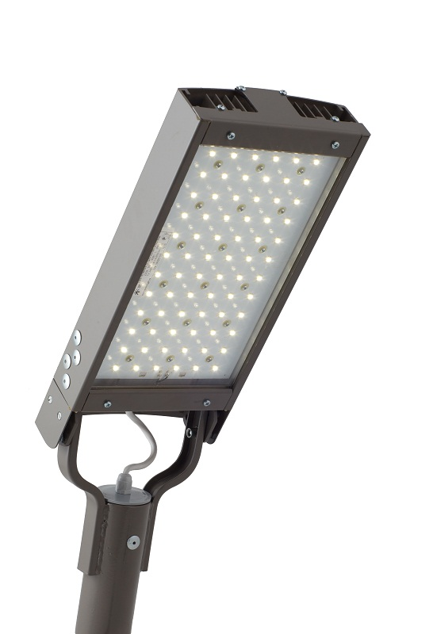 | 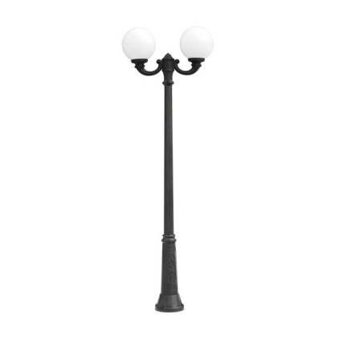 |  | 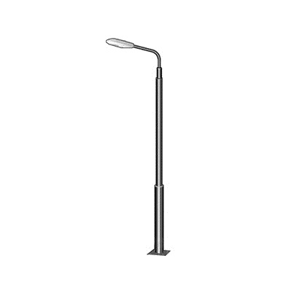
- Установка скамеек
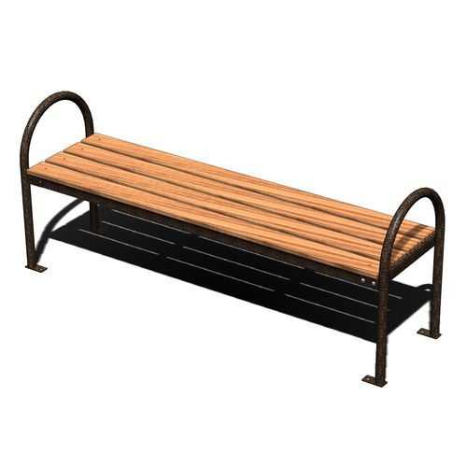 |  | Скамья без спинки  Характеристики: Длина скамейки – 1,5 м; Ширина – 420 мм; Высота - 660 мм.
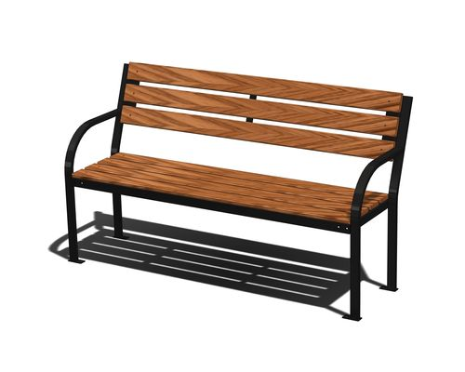 |  | Скамья со спинкой  Характеристики: Длина скамейки - 2,0 м; Ширина - 385 мм; Высота - 660 мм.
- Установка урн
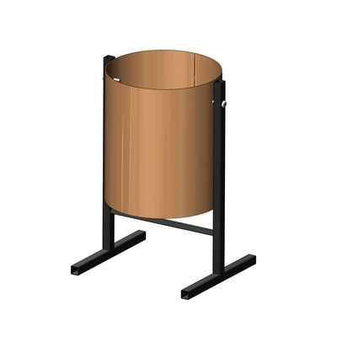 |  | Характеристики: Высота – 475 мм; Ширина - 320 мм; Объем: 16 л
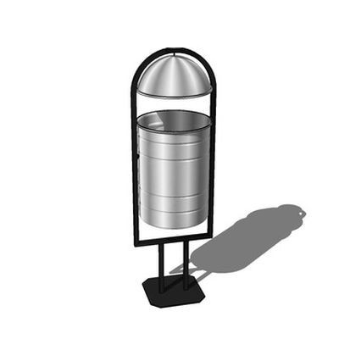 |  | Характеристики: Высота - 940 мм Ширина – 270 мм Объем: 21 л
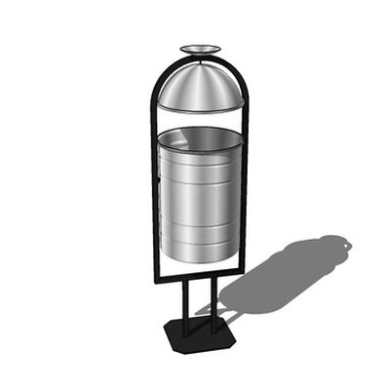 |  | Характеристики: Высота - 570 мм; Ширина - 480 мм; Объем: 40 л

Начальник отдела
жилищно-коммунального
хозяйства и благоустройства
администрации
Старощербиновского
сельского поселения
Щербиновского района М.В. Кодола

Приложение 5
к муниципальной программе
Старощербиновского сельского
поселения Щербиновского района
«Формирование современной городской среды на территории Старощербиновского сельского поселения Щербиновского района»
Адресный перечень общественных территорий муниципального образования
Старощербиновское сельское поселение Щербиновского района,
подлежащих и нуждающихся благоустройству до 2024 года

перечень общественных территорий муниципального образования
Старощербиновское сельское поселение Щербиновского района, подлежащих благоустройству
№ п/п | Адрес общественной территории: | Год реализации | Дата проведения общественных  обсуждений
1 | 2 | 3 | 4
1 | Парк культуры и отдыха.  Краснодарский край, Щербиновский район, станица Старощербиновская, улица Красная, 50/1 | 2020 | 12.02.2019
2 | Краснодарский край, Щербиновский район, станица Старощербиновская, улица Первомайская (от улицы Советов до улицы Ленина) | 2022 | 10.02.2020
3 | Краснодарский край, Щербиновский район, станица Старощербиновская, улица Первомайская (от улицы Советов до улицы Красная) | 2022 | 09.01.2020
Перечень общественных территорий муниципального образования
Старощербиновское сельское поселение Щербиновского района, нуждающихся в благоустройстве
 | Адрес общественной территории:
1 | Краснодарский край, Щербиновский район, станица Старощербиновская, улица Первомайская, 91/1

Начальник отдела
жилищно-коммунального
хозяйства и благоустройства
администрации
Старощербиновского
сельского поселения
Щербиновского района М.В. Кодола

Приложение 6
к муниципальной программе
Старощербиновского сельского
поселения Щербиновского района
«Формирование современной городской среды на территории Старощербиновского сельского поселения Щербиновского района»
Адресный перечень общественных территорий муниципального образования
Старощербиновское сельское поселение Щербиновского района,
подлежащих и нуждающихся благоустройству до 2024 года (за счет средств бюджетных и внебюджетных источников)

перечень общественных территорий муниципального образования
Старощербиновское сельское поселение Щербиновского района, подлежащих благоустройству
№ п/п | Адрес общественной территории: | Год реализации | Дата проведения общественных  обсуждений
1 | 2 | 3 | 4
1 | Благоустройство общественной территории.  Краснодарский край, Щербиновский район, станица Старощербиновская, улица Чкалова, 130* | 2020
3 | Благоустройство общественной территории.  Краснодарский край, Щербиновский район, станица Старощербиновская, ул. Красная, 84* | 2020
4 | Краснодарский край, Щербиновский район, станица Старощербиновская,  улица Красная, 80* | 2022
5 | Краснодарский край, Щербиновский район, станица Старощербиновская,  улица Советов, 93* | 2022
 | Краснодарский край, Щербиновский район, станица Старощербиновская,  улица Советов, 83* | 2022
Перечень общественных территорий муниципального образования
Старощербиновское сельское поселение Щербиновского района, нуждающихся в благоустройстве
 | Адрес общественной территории:
1 | Краснодарский край, Щербиновский район, станица Старощербиновская, улица Первомайская, 91/1
___________________________________________
*- благоустройство общественной территории производится за счет внебюджетных источников
».

Начальник отдела
жилищно-коммунального
хозяйства и благоустройства
администрации
Старощербиновского
сельского поселения
Щербиновского района М.В. Кодола

